Частное учреждение образования
«Колледж бизнеса и права»
УТВЕРЖДАЮ
Ведущий
методист колледжа
__________Е.В.Паскал
«__»______________20__

Специальность:  2-40 01 01 «Программное обеспечение информационных технологий» | Учебная практика по разработке и сопровождению ПО

Практическая работа №9
Инструкционно-технологическая карта

Тема: Разработка модели «сущность-связь» в нотации Баркера с использованием современных CASE технологий
Цель: Формирование умений построения ER-модели в нотации Р. Баркера с использованием CASE-средства Oracle SQL Developer Data Modeler
Время выполнения: 6 часа

ПОРЯДОК ВЫПОЛНЕНИЯ РАБОТЫ

- Изучить теоретические сведения;
- Ответить на контрольные вопросы;
- Разработать ER-диаграмму в нотации Р. Баркера с использованием Oracle SQL Developer Data Modeler;
- Оформить отчет по практической работе.

ТЕОРЕТИЧЕСКИЕ СВЕДЕНИЯ

ER-модель. Основные понятия
Модель «Сущность – Связь» была предложена Питером Пин Шан Ченом в 1976 году. В ER-модели используется естественное представление, в соответствии с которым реальный мир состоит из сущностей (предметов) и связей (отношений между предметами). Для модели разработана удобная графическая нотация, что позволяет использовать модель для документирования схем баз данных.
Рассмотрим основные понятия модели, определения которых даны в статье Чена «Модель "сущность-связь" – шаг к единому представлению о данных»:
Сущность (entity) – это предмет, который может быть идентифицирован некоторым способом, отличающим его от других предметов.
Связь (relationship) – это ассоциация, устанавливаемая между сущностями.
Роль (role) сущности в связи – это функция, которую сущность выполняет в данной связи. Помимо роли, каждая сущность, участвующая в связи, имеет кардинальное число – максимальное количество сущностей, которые могут быть связаны с данной сущностью. Причем значение больше единицы заменяется буквой M.
Атрибут (attribute) может быть формально определен как функция, отображающая множество сущностей или множество связей в множество значений.
Для идентификации сущности во множестве сущностей используется понятие ключ сущности (entity key) – это группа атрибутов, такая, что отображение из множества сущностей в соответствующую группу множеств значений является взаимно-однозначным отображением.
Подкласс – различимая вспомогательная группировка экземпляров типа сущности, которая должна быть представлена в модели данных.
Суперкласс – тип сущности, включающий одну или несколько различимых вспомогательных группировок её экземпляров, которые должны быть представлены в модели данных.
Процесс образования подкласса называется специализацией.
Категория – подкласс, для которого моделируется связь «суперкласс/подкласс», содержащая несколько суперклассов. Процесс порождения категории, основанной на нескольких суперклассах, называется категоризацией.

Особенности нотации Баркера
В начале 1980-х гг. были предложены новые подходы к инфологическому проектированию БД, в большей степени ориентированные на БД реляционного типа. Среди работавших в этом направлении исследователей можно назвать Р. Баркера (Richard Barker) и авторов нотации Information Engineering (сокр. IE) Дж. Мартина (James Martin) и К. Финкелыитейна (Clive Finkelstein).
Ричард Баркер родился в 1946 г. в Шеффилде (Англия), закончил Эдинбургский университет. Свою нотацию для изображения структур данных он предложил в 1986 г., работая в собственной консалтинговой фирме в Англии. Позднее эта фирма присоединилась к корпорации Oracle.
Нотация Баркера для ER-модели разработана Ричардом Баркером, Яном Палмером, Гарри Эллисом и другими сотрудниками британской консалтинговой фирмы CАCI (Consolidated Analysis Center, Incorporated). Нотация была внедрена в CASE-средство Oracle Designer для создания схем баз данных. В литературе нотация была впервые описана в книге Р. Баркера «CASE Method: Entity Relationship Modeling» в 1990 году. Его нотация диаграмм «сущность-связь» до сих пор является основной нотацией для разработки баз данных в СУБД Oracle.
Нотация Баркера использует стиль моделирования данных «воронья лапка» (crow’s foot), который многие исследователи считают более приемлемым из-за его читаемости и эффективного использования пространства для рисования. Пример нотации Баркера приведен на рис. 1:
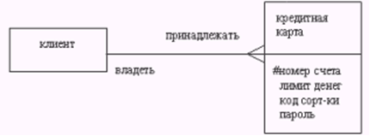
Рисунок 1. Нотация Баркера
Читается связь отдельно для каждого конца, показывая, как сущность КЛИЕНТ связывается с сущностью КРЕДИТНАЯ КАРТА, и наоборот. При этом необходимо учитывать степень обязательности выбранного конца связи, для этой цели используются слова "должен (быть)" или "может (быть)". Так, диаграмма, приведенная на рис. 1, читается следующим образом:
- Каждый КЛИЕНТ может ВЛАДЕТЬ одной или более КРЕДИТНОЙ КАРТОЙ или
- Каждая КРЕДИТНАЯ КАРТА должна ПРИНАДЛЕЖАТЬ ровно одному КЛИЕНТУ.
В нотации Баркера используется только один тип диаграмм: собственно ERD-диаграммы. Сущность на ERD-диаграмме представляется прямоугольником любого размера, содержащим внутри себя имя сущности, список имен атрибутов (возможно, неполный) и указатели ключевых атрибутов (знак «#» перед именем атрибута). Понятия категории и общей сущности Чена заменяются Баркером на эквивалентные понятия подтипа и супертипа соответственно. Атрибуты сущностей могут быть обязательными и необязательными. Кроме того, атрибуты могут быть описательными (дескрипторами сущности) или входить в состав первичного ключа (уникального идентификатора сущности). Сущность, как правило, может быть полностью идентифицирована своим первичным ключом. Однако, могут быть случаи, когда в идентификации данной сущности участвуют также атрибуты другой сущности-родителя. Кроме первичных ключей могут использоваться альтернативные (возможные) ключи.
Все связи являются бинарными и представляются линиями, соединяющими родительскую сущность с одной или несколькими сущностями-потомками. Для связей должно быть определено имя (выражаемое грамматическим оборотом глагола), степень множественности (один или много объектов участвуют в связи) и степень обязательности (т.е. обязательная или необязательная связь между сущностями). Для множественной связи линия присоединяется к прямоугольнику сущности в трех точках, а для одиночной связи – в одной точке. При обязательной связи рисуется непрерывная линия до середины связи, при необязательной – пунктирная линия. Могут иметь место ситуации, при которых связи данной сущности рассматриваются как взаимоисключающие. Кроме того, связь может быть рекурсивной, а также неперемещаемой, если экземпляр сущности не может быть перенесен из одной связи в другую.
Итак, подводя итог, ER-модель в нотации Баркера создана на основе расширенной ER-модели– EER-модели (Enhanced Entity-Relationship Model), следствием чего является наличие понятия специализация. Однако наложен целый ряд ограничений:
1. Возможна только полная непересекающаяся специализация.
2. Возможны только бинарные (степени 2) множества связей.
3. Возможны только однозначные атрибуты.
4. Отсутствуют атрибуты у множеств связей.
5. Отсутствует понятие категоризации.
Понятие «множество значений» заменено на понятие «домен» - аналог определенного пользователем типа данных. В Oracle Designer помимо доменов реализованы так же форматы значений (NUMBER, VARCHAR2, DATE и другие), списки допустимых значений атрибутов, в которых можно перечислением, либо с помощью условия задать перечень допустимых значений. Реализована иерархия доменов, причем супертипом может являться как домен, так и формат.
Претерпел изменение и понятийный аппарат. В книге Р. Баркера понятие «множество сущностей» заменено понятием «сущность». Для обозначения конкретной сущности используется понятие «конкретное значение сущности». Аналогично для множеств связей.

Основные элементы ERM-модели в нотации Баркера
Сущность в нотации Баркера изображается в виде прямоугольника со скругленными углами, внутри которого указывается имя сущности и атрибуты (рис. 2):
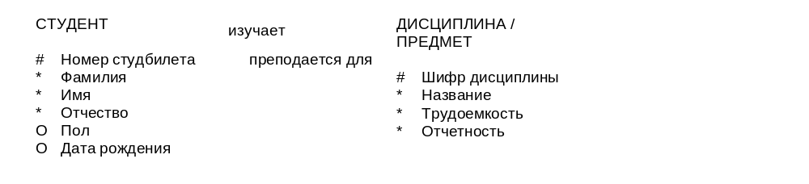
Рисунок 2. Диаграмма «сущность-связь» в нотации Баркера
Наряду с основным именем для сущности могут использоваться синонимы, отделяемые от основного имени наклонной чертой. Ниже имени в столбик перечисляются атрибуты. Название каждого атрибута сопровождается специальным символом:
- буквой О (optional, необязательный) – для атрибутов, значения которых могут отсутствовать (т. е. быть равными NULL);
- символом «*» для атрибутов, значения которых обязательно должны быть указаны;
- символом «#» для атрибутов, входящих в состав первичного ключа.
Связи в нотации Баркера показываются линией, имеющей две метки-названия. Так, в нашем примере студент изучает дисциплину, а дисциплина преподается для студента. Мощность связи изображается с помощью символов на конце линии:
«–––» – одинарная прямая линия означает, что связь с этой стороны имеет мощность «один»;
« » – символ «воронья лапка» означает мощность «много» (линия связи как бы разветвляется в месте соприкосновения с сущностью).
Полнота связи указывается начертанием линии: сплошная линия означает, что связь с противоположной стороны является полной, а пунктирная линия обозначает неполную связь.
Место соединения связи и сущности определяет кардинальность связи:

Символы ERD-диаграмм в нотации Баркера представлены на рис.3:
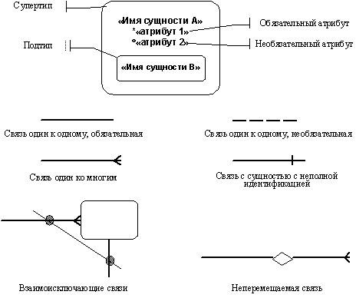
Рисунок 3. Символы ERD-диаграмм в нотации Баркера
Для изображения отношения категорий в нотации Баркера предусмотрено вложение сущностей друг в друга (рис. 4). При этом сущности-категории наследуют атрибуты обобщенной сущности, а каждая из этих трех сущностей может быть участником связи:

Рис
. 4.
Категориальное

отношение

КЛИЕНТ

#
Идентификатор

клиента

О

Дата

первого

обращения

в

банк

*
Участие

в

бонусной

программе

ЮРИДИЧЕСКОЕ

ЛИЦО

#
ИНН

*
Название

…
ФИЗИЧЕСКОЕ

ЛИЦО

#
Номер

паспорта

*
Фамилия

…
В нотации Баркера имеется одна интересная возможность – так называемая «исключающая связь». Эта связь используется, когда необходимо реализовать отношение «либо …, либо …» между основной сущностью и сущностями-категориями. В примере на рис. 5 каждый счет в банке открывается только одному клиенту – либо физическому, либо юридическому лицу. При этом человек или организация могут иметь несколько счетов в этом банке, а могут вообще не иметь их. Категориальная связь является частным случаем исключающей связи при условии, что отношения имеют мощность 1:1 и являются полными со стороны сущностей-категорий:
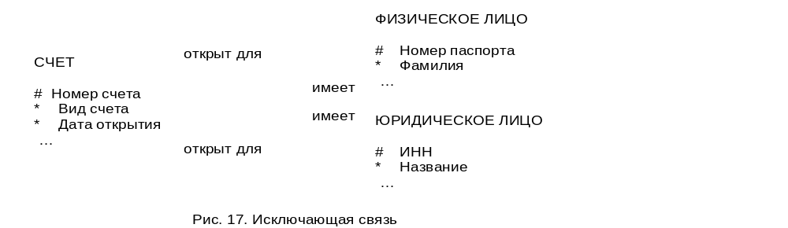
Рисунок 5. Исключающая связь

Работа с CASE-приложением Oracle SQL Developer Data Modeler. Пример создания ER-диаграммы в нотации Баркера в данном CASE-средстве
Приложение Oracle SQL Developer Data Modeler обеспечивает разработку схемы базы данных с применением ER-метода.
Приложение позволяет проектировать логическую и/или реляционную структуру базы данных. Если при разработке схемы базы данных неизвестна СУБД, которая будет использоваться для хранения информации, осуществляется проектирование на логическом уровне. Схема реляционного уровня может быть автоматически преобразована в физическую для соответствующей СУБД.
Построение ER-диаграмм обычно начинается с общего описания исследуемого объекта, его процедур и операций. Затем создается графическое представление базовой ER-модели. При исследовании ER-модели, скорее всего, появятся дополнительные сущности, атрибуты и связи. Поэтому базовая ER-модель будет изменяться до тех пор, пока пользователи или разработчики не посчитают, что разработанная ER-диаграмма правильно отражает деятельность исследуемого объекта. Oracle SQL Developer Data Modeler позволяет создавать наглядную ER-диаграмму, с последующим созданием на ее основе реляционной и физической моделей.
- Создавать ER-диаграмму будем в среде Data Modeler. Запустить Data Modeler можно при помощи меню «Пуск ⇒ Oracle Database 11g Express Edition ⇒ Data Modeler». После запуска перед вами появится главное окно Oracle SQL Developer Data Modeler (рис. 6).
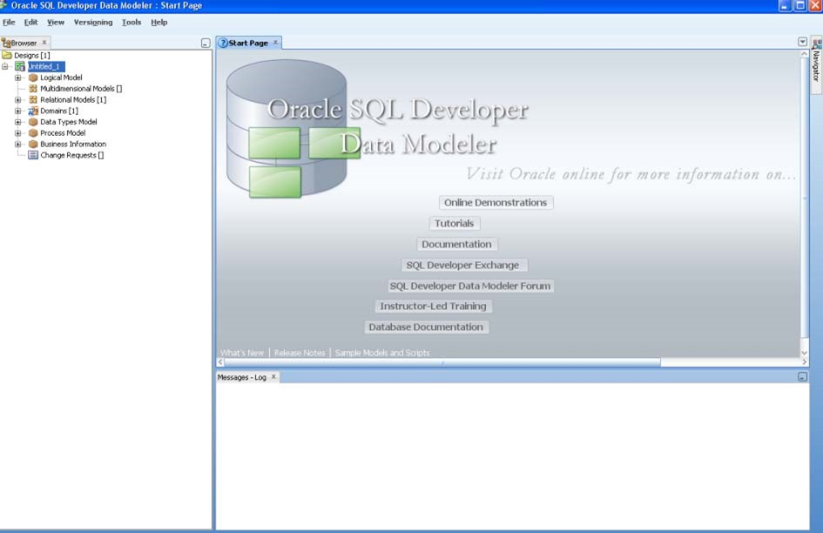
Рисунок 6. Главное окно Oracle SQL Developer Data Modeler
- Для создания логической модели щелкните правой кнопкой мыши по пиктограмме «Logical Models» в левой панели «Browser» и нажмите «Show» (рис. 7).
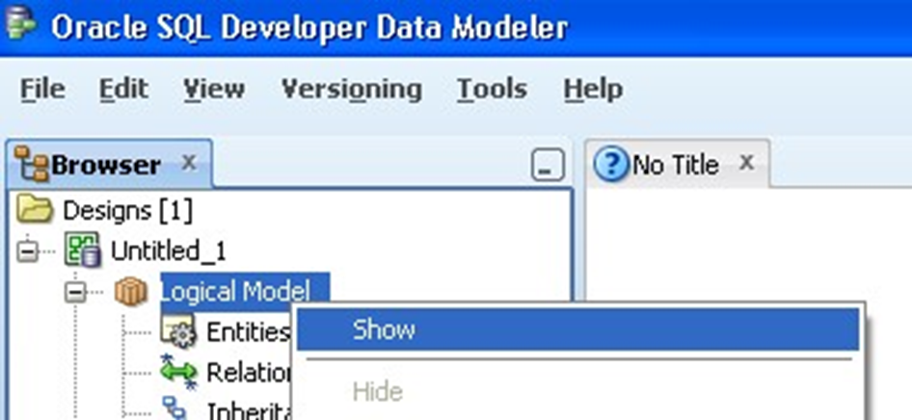
Рисунок 7. Создание логической модели в Oracle SQL Developer Data Modeler
- В правой части экрана появится рабочее окно, а сверху панель инструментов «Logical Models» (рис. 8).
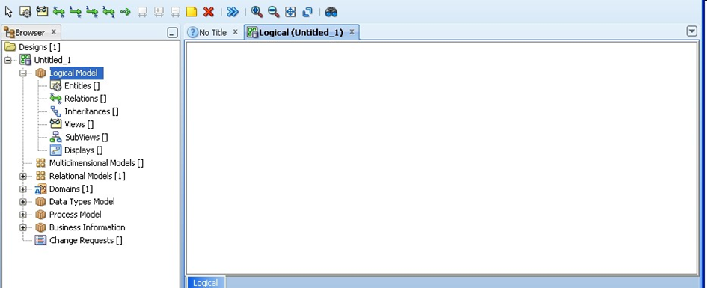
Рисунок 8. Работа в новой вкладке «Logical (Untitled_1)»
- Логическая модель оперирует понятиями «сущность», «атрибут» и «связь». Создадим сущность «Student» с атрибутами «Stud_Id», «Stud_FIO», «Stud_Date_Birth», «Stud_Phone» и сущность «Groupe» с атрибутами «Group_Id», «Group_Name», «Group_Course», «Group_Faculty». Для этого в панели инструментов нажмем «NewEntity» и щелкнем на рабочем окне «Logical (Untitled_1)». Появится окно создания новой сущности. В поле «Name» пишем имя сущности «Student» (рис. 9).
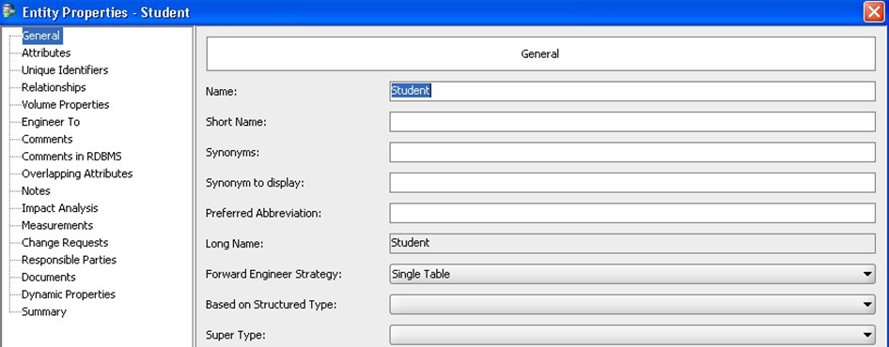
Рисунок 9. Вкладка «Logical» в Oracle SQL Developer Data Modeler
- В списке свойств выбираем «Attributes» и добавляем необходимые атрибуты (рис. 10). Для первого атрибута в поле «Name» указываем имя атрибута «Stud_Id», «Data type» - «Logical», в списке «Type» выбираем «Integer», ставим галочку «PrimaryUID» для указания уникального атрибута; для второго атрибута в поле «Name» указываем имя атрибута «Stud_FIO» и так далее.
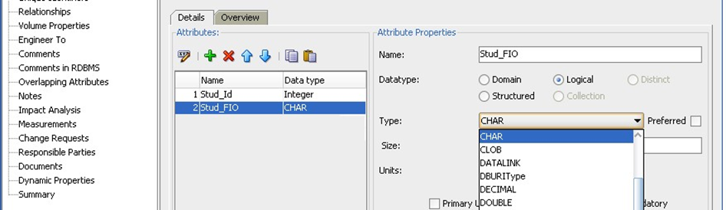
Рисунок 10. Список свойств «Attributes» в Oracle SQL Developer Data Modeler
- Нажимаем «ОК» и получаем сущность. Аналогично добавляем вторую сущность на диаграмму (рис. 11).
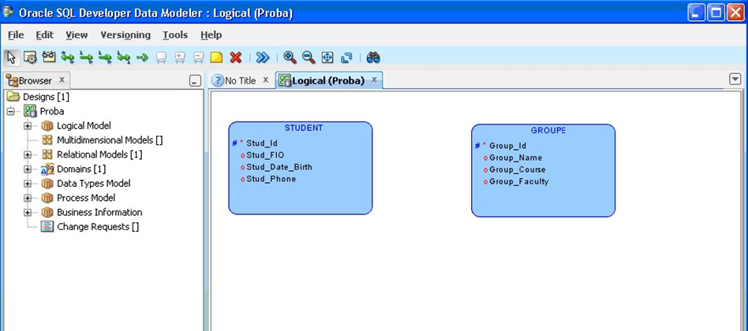
Рисунок 11. Отображение сущностей в Oracle SQL Developer Data Modeler
- Теперь нам необходимо связать эти сущности. Для этого в панели инструментов выбираем «New 1:N Relation» и выбираем сущности, которые необходимо связать. Появится окно «Relation Properties» (рис. 12). Здесь указываем имя отношения («Name»), и кратность у сущности «Groupe» – «*», у сущности «Student» – «1» (Для Data Modeler кратность отношения ставятся для противоположной сущности, то есть «Source to Target Cardinality» кратность ставится для «Student»). Жмем «ОК».
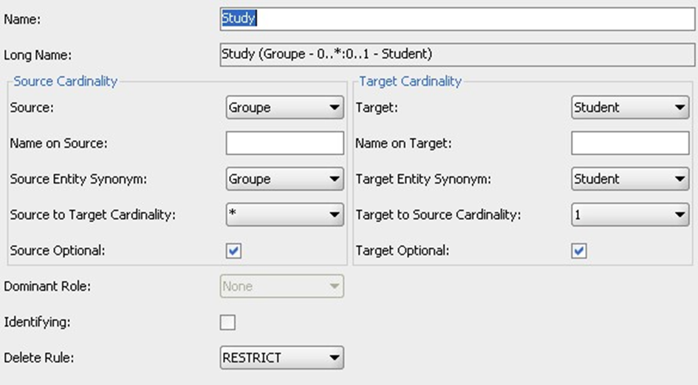
Рисунок 12. Свойства связей в Oracle SQL Developer Data Modeler
- Мы получили ER-диаграмму. Теперь сохраним ее «File ⇒ Save As» (рис. 13).
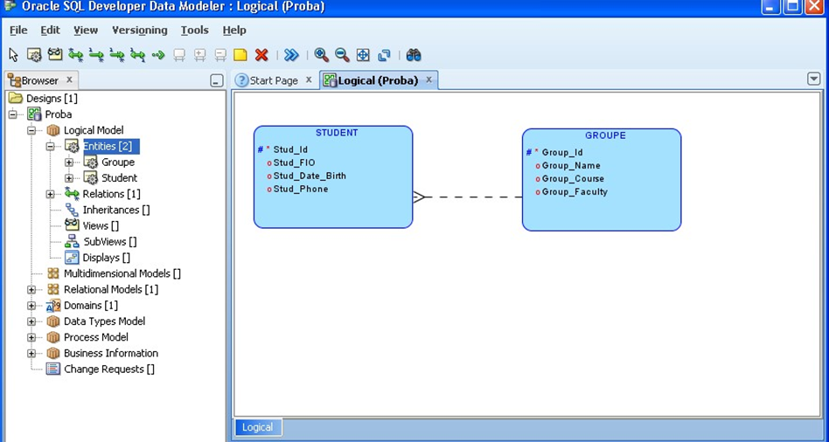
Рисунок 13. ER-диаграмма в нотации Баркера в Oracle SQL Developer Data Modeler

КОНТРОЛЬНЫЕ ВОПРОСЫ
1. Как изображаются сущности в нотации Баркера?
2. Какие специальные символы используются для атрибутов и что они означают?
3. Как обозначаются связи в нотациях Баркера и их кардинальность?
4. Каковы особенности нотации Баркера?

ПРАКТИЧЕСКАЯ РАБОТА УЧАЩИХСЯ. ОБЩАЯ ПОСТАНОВКА ЗАДАЧИ
На основании описания предметной области и выявленных сущностей и их атрибутов, построить ER-диаграмму в нотации Ричарда Баркера в CASE-средстве Oracle SQL Developer Data Modeler.

ЛИТЕРАТУРА

- Диго С.М. Базы данных. Проектирование и создание. Учебно-методический комплекс / С.М. Диго. – М.: ЕАОИ, 2016. — 171 с.

- Рудаков А.В. Технология разработки программных продуктов. Практикум: учебное пособие для студ. учреждений сред. проф. образования / А.В. Рудаков, Г.Н.Федорова. – 4-е изд.- М.: Издательский центр «Академия»; 2014. – 192с.

- Федорова Г.Н. Осуществление интеграции программных модулей. Учебник. / Г.Н. Федорова. – М.: Академия, 2018. – 288с.

Преподаватель А.В.Кривошеина

Рассмотрено на заседании цикловой
комиссии программного обеспечения
информационных технологий №10
Протокол № ___ от __________________
Председатель ЦК________ В.Ю.Михалевич

